(Deckblatt)

Wichtiger Hinweis: Es empfiehlt sich, Formatierungen wie Schriftarten, Schriftgrößen, Zeilenabstände und Blattränder im Vorfeld mit den Prüfern abzusprechen, damit solche Dinge nicht noch zum Schluss abgeändert werden müssen.

Tipp: Bevor die in dieser Vorlage verwendete Schriftart Garamond vorschnell in die häufig verwendete Schriftart Arial geändert wird, empfiehlt es sich, das Dokument einmal gedruckt zu betrachten. Zu Papier gebracht sieht diese Serifenschriftart besser aus als am Bildschirm und zudem deutlich eleganter als Arial. Dasselbe gilt für den Zeilenabstand. Der hier verwendete Abstandsfaktor von 1,2 liest sich gedruckt angenehmer als ein 1,5-facher Zeilenabstand.

Eidesstattliche Erklärung

Abstract

Danksagung

Inhaltsverzeichnis

Einleitung 1
Teil A: 2
1. Hauptkapitel 2
1.1. Unterkapitel 2
1.1.1. Unterkapitel 2
2. Hauptkapitel 3
2.1. Unterkapitel 3
2.1.1. Unterkapitel 3
3. Hauptkapitel 4
3.1. Unterkapitel 4
3.1.1. Unterkapitel 4
4. Hauptkapitel 5
4.1. Unterkapitel 5
4.1.1. Unterkapitel 5
Zwischenfazit 6
Teil B: 7
5. Hauptkapitel 7
Teil C 8
6. Hauptkapitel 8
Schlussbetrachtung 9
Abbildungsverzeichnis 10
Tabellenverzeichnis 11
Abkürzungsverzeichnis 12
Literaturverzeichnis 13
Anhang 14
Teil I 14
Teil II 14

Einleitung

Teil A:

Hauptkapitel

Unterkapitel

Unterkapitel

Hauptkapitel

Unterkapitel

Unterkapitel

Abbildung 1: Inzidenz bösartiger Neubildungen
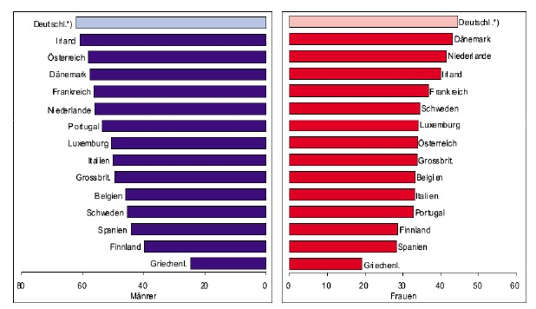
Quelle:

Hauptkapitel

Unterkapitel

Unterkapitel

Tabelle 1: Muster
Quelle:

Hauptkapitel

Unterkapitel

Unterkapitel

Zwischenfazit

Teil B:

Hauptkapitel

Teil C

Hauptkapitel

Schlussbetrachtung

Abbildungsverzeichnis

Abbildung 1:Inzidenz bösartiger Neubildungen 3

Tabellenverzeichnis

Tabelle 1: Muster 4

Abkürzungsverzeichnis

Literaturverzeichnis

Anhang
Teil I

Teil II

